**Nguyễn Tường Vy – Hoa hướng dương đầy ánh nắng mặt trời**

**trong khu vườn cổ tích lớp 9A5!**

Trường THCS Sài Đồng là một vườn hoa đẹp với nhiều loài hoa đua sắc, tỏa hương. Trong vườn hoa ấy có những bông hoa luôn phía hướng về mặt trời là tập thể lớp 9A5. lung linh vươn mình lên đón ánh ban mai và những tia nắng kì diệu là bông hoa Nguyễn Tường Vy – lớp trưởng thật xuất sắc.

Với ngoại hình nhỏ nhắn, ưa nhìn, dễ thương và đôi mắt sáng trong, hồn nhiên luôn ẩn sau đôi kính sẽ làm cho ai đó lần đầu gặp gỡ thật là ấn tượng. Qua các tiết học, Tường Vy luôn thể hiện sự nổi trội và là một tấm gương sáng luôn dẫn đầu về học tập của lớp.

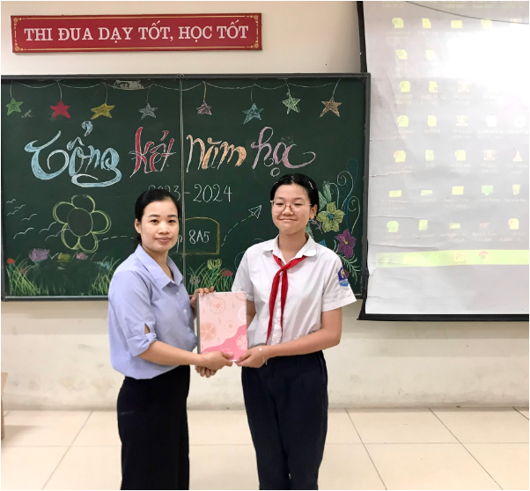

Trong lớp, bạn luôn chăm chú nghe giảng, tích cực xây dựng bài , ghi chép vở đầy đủ, khoa học cẩn thận. Tường Vy luôn tích cực tham gia các hoạt động nhóm, là người hỗ trợ đắc lực cho các thầy cô trong tiết học trên lớp đặc biệt là tiết chuyên đề. Trong mọi giờ học, Vy luôn lan tỏa tinh thần học tập của mình tới các bạn trong lớp nên giờ học của tập thể lớp lúc nào cũng sôi nổi. Với thành tích học tập đều các môn nên trong năm học vừa qua Tường Vy luôn đạt được điểm cao ở tất cả các môn và dẫn đầu cả lớp.

Tường Vy không chỉ học giỏi mà vẽ cũng rất đẹp. Trên lớp bạn luôn luôn tích cực tham gia các hoạt động phong trào của Đoàn đội, trường lớp như: thi vẽ tranh, thi đua hoa điểm tốt….

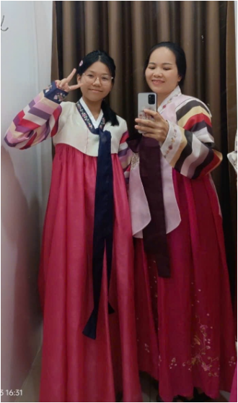

Mình luôn chúc cho Tường Vy luôn giữ được nét đẹp thanh lịch của học sinh Thủ đô, sẽ là tấm gương sáng, một bông hoa đẹp và là người truyền cảm hứng, năng lượng tích cực tới mọi người. Chúc Vy luôn tự tin và gặt hái nhiều thành công hơn nữa ở ngôi nhà lớp 9A5 – Trường THCS Sài Đồng thân yêu.

Tác giả: Vũ Thảo Linh